# Ejercicio 2

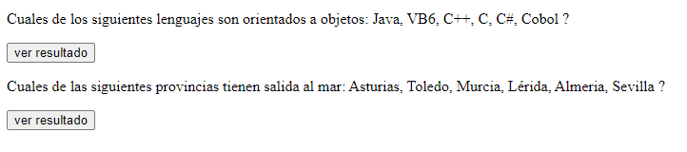Partiendo de la siguiente página:

Haz lo que sea necesario para que, mediante JQuery, cuando el usuario pulse cada botón “ver resultado”, se iluminen las respuestas correctas de la siguiente forma:

